汽车液晶仪表时钟EMI解决方案
原创：杨晔龙 曾梦帆
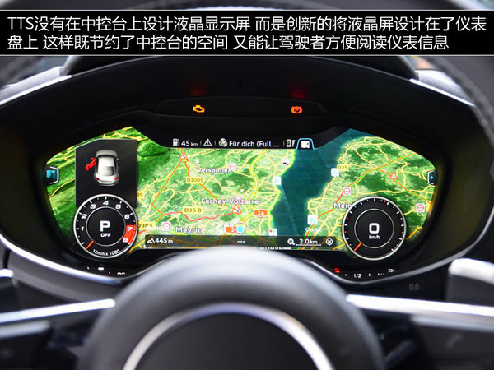
早在2014年，中国汽车全液晶仪表市场规模就已经达到35.06亿元，预计到2020年，这一规模将突破200亿元，达到234.43亿元。全数字汽车仪表是一种网络化、智能化的仪表，其功能更强大，显示内容更丰富，线束链接更加简单、更全面，更人性化地满足驾驶需求。最初全液晶仪表更多地是出现在一些豪华品牌上，后来随着技术逐步成熟，制造成本不断下降，全液晶仪表逐步普及到自主品牌的车型里。最近新能源汽车的兴起更加带动了全液晶仪表的应用。
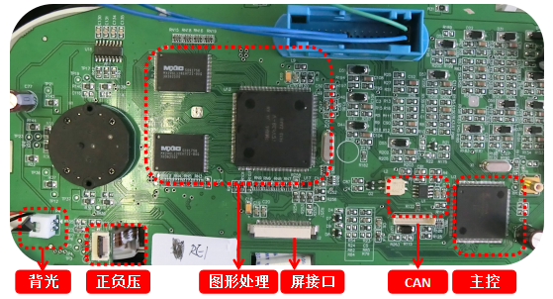

从液晶仪表盘PCB图不难看出与传统仪表相比，全液晶仪表多了与显示相关的部件，比如：显示屏、GPU 处理器、屏正负压、屏背光等。改用液晶屏幕后不仅增加了产品软硬件设计的难度，产品的EMC设计也成为产品设计的难点。
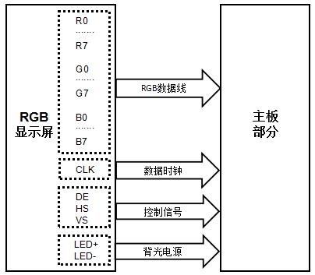
由上图R/G/B液晶屏的架构可知，其主要包括时钟电路、数据电路、供电电路。在高速数字系统中，固定频率的时钟是主要的电磁干扰源之一。随着数据传输速率的提升，时钟频率越来越高，信号的边沿率（即上升时间和下降时间）也随之提高。较快的边沿率将使辐射信号的频域更加丰富。该时钟常常成为我们EMI测试中的主要超标点，具体如下：
- 屏时钟倍频导致对数天线测试辐射超标：
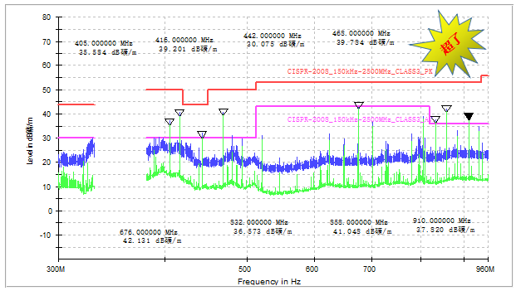
- 屏时钟倍频导致传导电压法超标：
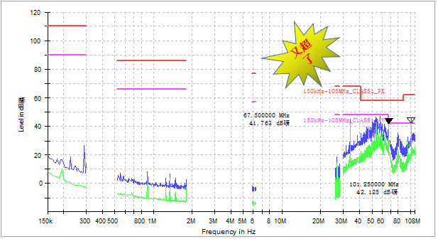
- 屏时钟倍频导致传导电流法超标：
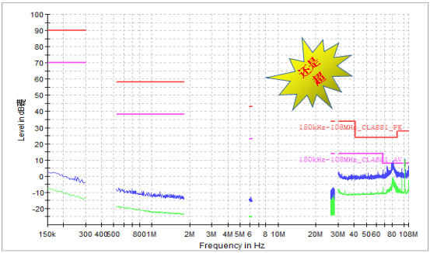
针对以上屏时钟引起的传导辐射超标，时钟扩频技术提供了一种性价比非常好的方案。时钟扩频技术通过对尖峰时钟进行调制处理，使其从一个窄带时钟变为一个具有边带谐波的频谱，将尖峰能量分散到展频区域的多个频率段，从而达到降低尖峰能量，抑制EMI的效果，有点复杂，直接看下图！
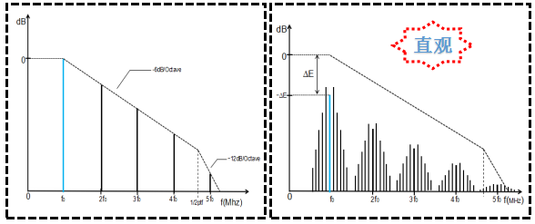
而且不会占用太多的PCB空间：
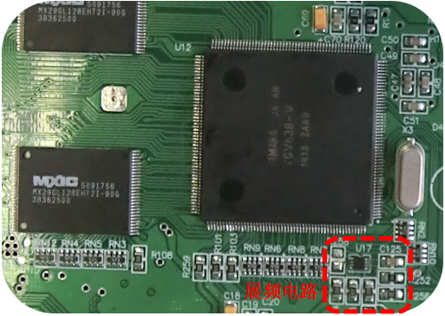

重要的是效果立竿见影，这个才是理想的结果，收工！
